Praktik Baik Shadow, Menggali Pengalaman Menemukan Jalan Terbaik Mendampingi ABK

Nailis Sa’adah¹, Aryani Pamukti², Mohammad Mahpur³

¹UIN Maulana Malik Ibrahim, Malang, Indonesia
²UIN Maulana Malik Ibrahim, Malang, Indonesia
³UIN Maulana Malik Ibrahim, Malang, Indonesia

*Corresponding Address: 220401210026@student.uin-malang.ac.id

ARTICLE INFO |  | ABSTRACT
Article history:  Received: January 11, 2024  Accepted: June 10, 2024  Published: June 20, 2024 |  | Shadow teachers have an important role in the learning process of children with special needs at school. Because the way to educate ABK is more difficult and requires special treatment from class teachers, shadow teachers and schools. So appropriate methods and media are needed according to the characteristics and needs of ABK so that the learning process can run smoothly. This research aims to discuss the role of shadows in improving the quality of life of children with special needs by highlighting the benefits they provide and how they can help these children reach their full potential. The type of research used in this research is descriptive qualitative. The subjects in this research were shadow teachers and children with special needs in inclusive schools, with informants being school principals, class teachers and student guardians. Data collection techniques are carried out through interviews, observation and documentation. The data validity test was carried out by source triangulation. Meanwhile, analysis techniques using interactive analysis models include: data collection, data reduction, data presentation, and drawing conclusions. The results of this research are that shadows are required to have the best way to accompany crew members. The best way for shadows to have is related to modification skills which include rewards, obedience techniques and creativity. Apart from applying modification skills, shadows must also have socio-emotions which include special attention and mood. So by using the best way to accompany ABK, Shadow is able to accompany and help the children's learning process optimally.  ABSTRAK  Shadow teacher memiliki peranan penting dalam proses pembelajaran anak berkebutuhan khusus di sekolah. Karena cara mendidik ABK lebih sulit dan membutuhkan perlakuan khusus dari guru kelas, shadow teacher, dan sekolah. Sehingga dibutuhkan metode dan media yang tepat sesuai karakteristik dan kebutuhan ABK guna proses belajar bisa berjalan dengan lancar. Penelitian ini bertujuan untuk membahas peran shadow dalam meningkatkan kualitas hidup anak berkebutuhan khusus dengan menyoroti manfaat yang mereka berikan dan bagaimana mereka dapat membantu anak-anak tersebut meraih potensi penuh mereka. Jenis penelitian yang digunakan dalam penelitian ini yaitu kualitatif deskriptif. Subjek dalam penelitian ini adalah shadow teacher dan anak berkebutuhan khusus di sekolah inklusi, dengan informan kepala sekolah, guru kelas, dan wali murid. Teknik pengumpulan data dilakukan melalui wawancara, observasi dan dokumentasi. Uji keabsahan data dilakukan dengan triangulasi sumber. Sedangkan teknik analisis dengan menggunakan model analisis interaktif mencakup: pengumpulan data, reduksi data, penyajian data, dan penarikan kesimpulan. Hasil penelitian ini yaitu shadow diharuskan memiliki jalan terbaik dalam mendampingi ABK. Adapun jalan terbaik yang perlu di miliki shadow yaitu terkait skill modifikasi yang di dalamnya mencakup reward, teknik kepatuhan dan kreativitas. Selain penerapan skill modifikasi, shadow juga harus memiliki sosio-emosi yang mencakup perhatian khusus dan suasana hati (mood). Sehingga dengan menggunakan jalan terbaik dalam mendampingi ABK ini shadow mampu mendampingi serta membatu proses belajar anak secara optimal.
Keywords:
Shadow;
ABK;
Inklusi;
@2024 Nailis Sa’adah, Aryani Pamukti, Mohammad Mahpur

INTRODUCTION
Sekolah inklusi adalah lembaga pendidikan yang memberikan kesempatan kepada semua anak, termasuk mereka dengan kebutuhan khusus, untuk belajar bersama dalam lingkungan yang inklusif. UNESCO mendefinisikan Pendidikan inklusif sebagai proses yang berpusat pada berbagai kebutuhan semua anak melalui partisipasi aktif dalam pembelajaran, budaya dan masyarakat dengan mengurangi pengucilan dalam Pendidikan (UNESCO, 1994). Dalam usaha untuk mencapai tujuan inklusi, kehadiran shadow atau pendamping menjadi penting. Shadow adalah seseorang yang secara khusus ditugaskan untuk mendampingi anak dengan kebutuhan khusus di dalam kelas reguler. Namun dalam praktiknya masih banyak shadow yang dinilai kurang profesional dalam menjalankan tugasnya. Pendapat tersebut sejalan dengan penelitian yang dilakukan oleh North Cooc, yang menyatakan bahwa seorang guru pendamping dalam praktik pembelajaran anak berkebutuhan khusus masih memiliki kekurangan terkait kompetensi yang dimilikinya (Cooc, 2019). Adapun observasi penelitian yang dilakukan oleh Maratul Qiftiyah dan Wina Calista ditemukan bahwa terdapat shadow teacher yangmelakukan pendampingan secara otoriter, menggunakan nada yang keras dan kasar, dari sikap shadow teacher tersebut tentu membuat anak berkebutuhan khusus menjadi tertekan karena adanya tekanan belajar yang tidak membuat mereka nyaman sehingga dapat menganggu kegiatan belajar mengajar yang terjadi di kelas (Qiftiyah & Calista, 2021).
Menjadi guru shadow tidaklah mudah, sebab guru harus mendampingi anak yang memiliki hambatan dalam mengikuti proses pembelajaran, dimana ABK juga memiliki hak yang sama dengan anak normal lain. Faktor yang menghambat ABK dalam proses belajar disesuaikan dengan jenis disabilitas yang dialami (Muhibbin et al., 2020). Hal ini menjadi tantangan bagi guru shadow, karena guru shadow dituntut untuk memenuhi target belajar ABK sesuai kurikulum yang ada. Hak pendidikan ABK tertuang dalam UU No 20 tahun 2003 tentang sistem pendidikan nasional, pasal lima menyebutkan bahwa:
“Setiap warga negara mempunyai hak yang sama untuk memperoleh pendidikan yang bermutu, dan pada ayat kedua disebutkan bahwa warga negara yang mempunyai kelainan fisik, emosional,mental intelektual dan atau sosial berhak memperoleh pendidikan khusus”
Dalam pelaksanaan tugas, beban yang diemban oleh guru shadow lebih berat daripada guru pendidikan biasa yang notabene mengajar anak normal. Pelaksanaan tugas dan peran shadow teacher juga banyak mengalami hambatan dan kendala yang dihadapi diantaranya, membangun mood anak agar dapat menerima pembelajaran dengan baik, membangun konsentrasi anak berkebutuhan khusus agar tetap fokus dalam belajar, memilih materi pembelajaran yang sesuai dengan kemampuan anak, media gambar yang dibutuhkan terkadang tidak. Sehingga shadow teacher harus menyesuaikan sendiri di segala aspek (Robi’atul Adawiyah, Nurul Aini, 2022). Shadow teacher yang basic nya juga bukan berasal dari Pendidikan Luar Biasa (PLB) menjadi tantangan tersendiri ketika harus mendampingi anak berkebutuhan khusus dari berbagai kategori dan kondisi. Penelitian ini bertujuan untuk mengeksplorasi Praktik baik shadow, menggali pengalaman menemukan jalan terbaik mendampingi ABK di sekolah inklusi.

METHODS
Penelitian menggunakan metode kualitatif dengan analisis deskriptif untuk mengetahui peran shadow di sekolah inklusi. Dalam hal ini dilakukan kategorisasi, analisis frekuensi respon subjek, dan tabulasi dengan pendekatan indigenous psychology. Sehingga peneliti dapat memahami dan mampu mengeksplorasi fenomena di lapangan secara komprehensif dan sesuai dengan konteksnya.
Metode pengambilan sampel non-probabilitas digunakan untuk mengambil sampel dari populasi yang ditentukan oleh peneliti atau pakar (Firmansyah et al., 2022). Adapun teknik penentuan sampel dilakukan dengan pertimbangan tertentu yang dikenal sebagai teknik purposive sampling, yaitu cara penarikan sampelnya dilakukan dengan memilih subjek berdasarkan kriteria spesifik yang ditetapkan peneliti (Hidayat, 2017). Informan dalam penelitian ini yaitu guru shadow yang mengajar di MI Aisyiyah. Jumlah informan dalam penelitian ini adalah 3 informan dan perempuan semua. Informan merupakan guru shadow yang khusus mengajar ABK di kelas kecil.
Metode pengumpulan data menggunakan teknik wawancara dan observasi. Ciri khas penelitian kualitatif dengan menggunakan teknik wawancara adalah penyelidikan mendalam dan pengamatan menyeluruh terhadap fenomena yang diteliti (Fadli, 2021). Penelitian ini terdiri dari dua sesi wawancara. Pertama, wawancara dilakukan terhadap masing – masing informan untuk mengetahui peran shadow serta model pembelajaran yang dilakukan di sekolah inklusi. Kedua, wawancara dilakukan pada masing-masing informan untuk menggali data lebih jauh terkait peran shadow serta penerapan model pembelajaran. Selain melalui wawancara, peneliti juga melakukan observasi partisipan, guna melihat fenomena pembelajaran yang diterapkan shadow di sekolah inklusi.
Analisis data dengan menggunakan teknik coding, langkah ini dilakukan untuk mendapatkan gambaran fakta sebagai satu kesatuan analisis data kualitatif (Mahpur, 2017). Adapun tahapan dalam coding adalah sebagai berikut: 1. Menyiapkan data mentah menjadi verbatim, 2. Pemadatan Fakta, 3. Menyiapkan Probing untuk Pendalaman Data, 4. Pengumpulan fakta sejenis, 5. Menentukan kategorisasi, dan 6. Membangun konsep dan menarasikan. Proses penarikan kesimpulan menggunakan metode induktif berdasarkan fakta yang ada kemudian ditarik kesimpulan untuk diperlakukan secara umum.

RESULTS AND DISCUSSION
Berdasarkan hasil analisis terhadap tiga informan yang terdiri dari AF, BA, dan CI sebagaimana profil informan pada tabel 1. Hasil penelitian ini adalah peran shadow teacher sangat berperan penting dalam meningkatkan kualitas hidup ABK. Selain itu sebagai shadow teacher harus memiliki keterampilan modifikasi perilaku dan keterampilan kreativitas, harus memberikan perhatian khusus kepada ABK serta, shadow teacher juga dituntut memiliki sosio emosi yang baik.. Informan pertama (AF) adalah seorang guru shadow yang mengajar di sekolah inklusi. Informan sudah mengajar selama 3 tahun. Informan kedua (BA) adalah seorang shadow yang mengajar di sekolah inklusi. BA sudah mengajar selama 2 tahun. Informan ketiga (CI) adalah seorang shadow yang mengajar di sekolah inklusi. CI sudah mengajar di sekolah inklusi selama 1 tahun.
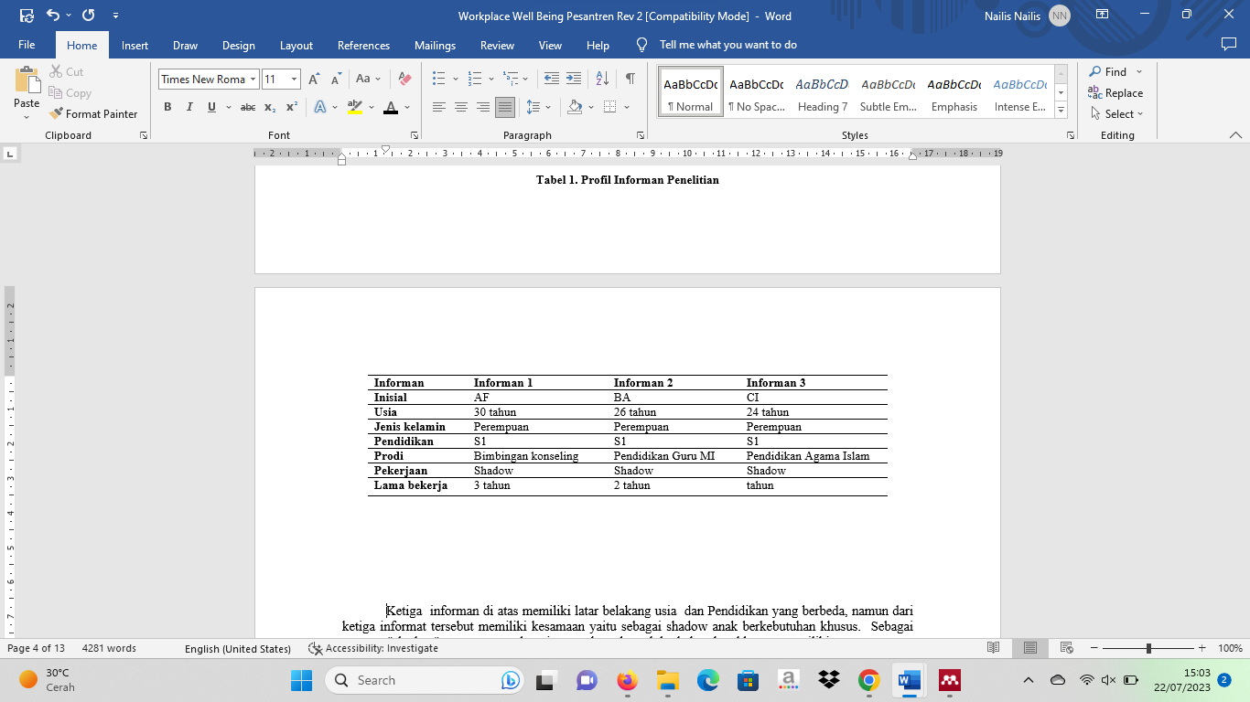
Tabel 1. Profil Informan Penelitian
Ketiga informan di atas memiliki latar belakang usia dan Pendidikan yang berbeda, namun dari ketiga informat tersebut memiliki kesamaan yaitu sebagai shadow anak berkebutuhan khusus. Sebagai seorang "shadow" atau guru pendamping untuk anak-anak berkebutuhan khusus, memiliki peranan sangat penting dalam membantu anak-anak tersebut mengatasi tantangan mereka dan mencapai potensi maksimal dalam lingkungan pendidikan. Dalam pencapaiannya shadow di harapkan shadow memiliki praktik baik guna mendukung proses belajar anak. Praktik baik tersebut antara lain shadow teacher harus memiliki keterampilan modifikasi perilaku dan keterampilan kreativitas, harus memberikan perhatian khusus kepada ABK serta, shadow teacher juga dituntut memiliki sosio emosi yang baik.

Skill Modivikasi
- Reward
Bagi anak berkebutuhan khusus Teknik memberi reward membantu anak agar anak lebih semangat dan memiliki rasa senang dalam mengerjakan tugas, memiliki perasaan bahagia tanpa merasakan ada paksaan dalam mengerjakan tugas, anak akan lebih cepat dalam menyelesaikan tugasnya. Sejumlah reward yang sering diberikan yaitu, melalui high five, pelukan, pemberian jempol, ataupun pujian verbal, menggambar, menggunting, menempel serta memberikan kesempatan pada anak untuk eksplor.(CI.1,BA.1,AF.6,AF.1). Anak berkebutuhan khusus pada umumnya memiliki kemampuan intelegensi yang jauh tertinggal dari anak yang lain jadi jika tidak ada Reward akan mudah sekali terkecoh dengan hal lain sehingga akan lama dalam mengerjakan tugas(BA.1,CI.3).CI.3 juga menegaskan bahwa jika anak jika mengetahui bahwa aka nada reward maka ia akan lebih cepat dalam mengerjakan tugas.
“Ketika adek F itu mengerjakan tugas itu kan selalu kita kasih timer ya mbak.. nah kalo gak di beritahu kalo ada reward itu adek F akan menambah memencet sendiri timernya.. jadi kalo waktu biasanya hanya 10 menit.. kalo adek F bisa di pencet sampai 1 jam..tapi jika dia tau ada reward mewarna gitu nanti dia akan cepat mengerjakannya”(N.3.3)
Reward berguna untuk membangun mood yang dapat menghasilkan respon positif dari anak(AF.1). reward bertujuan untuk memotivasi dalam mengerjakan tugas dan sebagai bentuk penguatan (reinforcement) dalam kegiatan belajar anak(AF.1), Dampak yang dihasilkan dari pemberian reward tidak hanya ada pada anak, melainkan juga berdampak pada guru, salah satunya yaitu: bisa menjadikan bonding antar guru dan anak. Dengan demikian banyak dampak positifa yang di dapatkan dari pemberian reward untuk ABK, serta pemberian reward juga dinilai efektif guna meningkatkan motivasi dalam proses belajarnya.
Pemberian reward bukan merupakan hal yang mudah di sekolah inklusi, terdapat beberapa hambatan yang dirasakan seorang shadow dalam memberikan reward pada anak. Seperti, timbulnya rasa malas dari guru dalam membuat materi, tidak adanya referensi khusus, referensi hanya berasal dari pengalaman dan internet terkait apa saja yang bisa digunakan sebagai reward pada anak berkebutuhan khusus(AF.5,BA.1,CI.5,CI.1,BA.1).BA juga menegaskan bahwa pemberian reward pada anak berkebutuhan khusus tidak berlandaskan pada referensi khusus.
“Untuk pemberian reward kami tidak memiliki referensi khusus.. hanya saja kami mencari-cari di internet terkait apa sih yang bisa digunakan sebagai reward pada anak berkebutuhan khusus tanpa mempengaruhi proses belajarnya..”(BA.1)

Pemberian reward untuk anak berkebutuhan khusus dinilai penting guna memberian semangat serta menjadikan pembelajaran bahwa segala sesuatu kegiatan pasti ada reward dan juga punishment. Sehingga guru shadow sangat membutuhkan LJK yang sudah tersusun dan kita gak perlu harus memikirkan konsep reward(AF.6). Dari beberapa penjelasan tersebut diketahui bahwa pemberian reward pada anak berkebutuhan khusus dapat memberikan berbagai dampak positif yang dapat meninkatkan semangat anak untuk mengikuti proses pembelajaran
- Teknik Kepatuhan
Teknik kepatuhan di sekolah inklusi digunakan untuk mengontrol keabnormalan pada anak yang mungkin tidak bisa ditoleransi dan dengan diadakannya Teknik ini diharapkan anak bisa bernalar bahwa perbuatannya adalah tindakan salah sehingga mereka tidak mengulangi perbuatan tersebut(CI.2). Teknik kepatuhan yang biasa digunakan shadow antara lain: kata-kata digulung,di tegur, guru menunjukkan ekspresi tidak suka, memberi peringatan menghitung 1-10, menekan nada bicara, menatap mata anak, menyetil tangan anak(BA.2,AF.2,CI.2,BA.3,CI.5). data tersebut diperjelas oleh(CI) dalam wawancaranya menyatakan:
“Disclaimer terlebih dulu, digulung sebenarnya bukan satu-satunya teknik kepatuhan yang kami gunakan, ada berbagai teknik kepatuhan lainnya seperti memberikan peringatan, guru berekspresi kurang suka (muka masam), mendudukkan anak kemudian mengajak ngobrol anaknya dengan pendekatan yang bisa dipahami anak, menghitung 1-10, dan masih banyak lagi. sedangkan digulung adalah salah satu metode agar anak menghabiskan tenaganya yang berlebih sehingga mereka bisa lebih rileks dan bisa diajak untuk berbicara ataupun mengerjakan tugas. Namun sebagian anak memiliki pandangan buruk terhadap digulung dikarenakan mereka tidak bisa melakukan sesuatu dan mata nya ditutup sehingga ada ketakutan disana. Jadi ketika mereka diberi peringatan bahwa nanti akan digulung, mereka akan teringat kembali peristiwa ketia dia sedang digulung”

Teknik kepatuhan yang digunakan shadow hanya di terapkan di jam pelajaran saja dengan situasi dan kondisi tertentu. Teknik ini bersumber dari terapis anak berkebutuhan khusus, agar anak tau mana yang boleh dan tidak boleh dilakukan saat jam belajar yang mana penggunaan. Adapun situasi yang tepat dalam penerapan Teknik kepatuhan ini yaitu ketika anak bandel, tidak disiplin, menentang, tidak patuh, anak tidak bisa di ajak bekerja sama, anak sedang sibuk sendiri, tidak mau belajar, tidak mau menulis, mengganggu teman lain, tidak mematuhi intruksi, mengerjai gurunya. tantrum, tidak focus, dan anak lari-lari saat jam pelajaran(BA.2,CI.5,BA.5,CI.2).BA menegaskan bahwa penggunaan Teknik kepatuhan ini bersumber dari terapis anak berkebutuhan khusus
“Untuk sumbernya ini berasal dari terapisnya ya… jadi terapis anak akan memberi tahu kita apa yang harus kita lakukan Ketika anak tantrum, anak kurang focus, anak lari-larian gitu…”(BA.2)

Penerapan Teknik kepatuhan ini memberikan dampak positif pada anak. Dampak positif yang di dapat dari penerapan Teknik ini antara lain: membentuk sikap tanggung jawab, menjadikan anak lebih disiplin(AF.2,BA.2). Namun penggunaan Teknik ini tidak melulu menimbulkan dampak positif pada anak, akan tetapi ada pula dampak negative yang dihasilkan setelah diterapkannya Teknik ini yaitu shadow kurang bisa mengontrol keadaan anak atau anak kurang bisa diajak Kerjasama, selain itu anak akan merasa ketakutan dan menjadi pendiam sementara waktu rasa ketakutan pada anak, dan terkadang anak menjadi pendiam untuk sementara waktu(CI.2,CI.5). Dengan demikian penggunaan Teknik kepatuhan ini dinilai efektif digunakan untuk mendisiplinkan anak dan membuat anak menjadi pribadi yang bertanggunga jawab, akan tetapi pemberaian Teknik ini juga akan menimbulkan dampak negative pada anak yang mana anak akan memiliki rasa ketakutan jika melakukan perilaku yang sama.
- Kreativitas
Kreativitas merupakan suatuhasil dari adanya ide-ide yang mungcul, yang mana ide tersebut dapat memunculkan sesuatu yang unik dan menarik. Kreativitas yang ada pada shadow akan mempermudah shadow dalam mengajar, dikarenakan masih banyak sekolah inklusi yang belom memiliki kurikulum khusus untuk anak berkebutuhan khusus. Dalam mengajar guru di tuntut dan wajib memiliki kreativitas serta menemukan ide kreatif dan menarik yang berbeda setiap harinya agar anak tidak bosan(CI.6). kemunculan ide ini lah menjadi suatu karya atau lembar kerja yang unik dan kreatif(BA.3). Oleh karena itu pembuatan lembar kerja yang unik dan kreatif serta pemberian materi dan media pembelajaran untuk anak berkebutuhan khusus, masih murni hasil ide-ide kreatif yang didapatkan dari pengalaman selama kuliah, internet, dan anjuran dari terapis anak(CI.7,AF.7,BA.2,BA.7,BA.6,BA.3). BA menegaskan bahwa tidak adanya sumber khusus dalam pembuatan lembar kerja untuk anak berkebutuhan khusus.

“Gak ada sumber khusus dalam pembuatan lembar kerja … lembar kerja anak ini murni dari ide-ide kreatif guru-guru shadow disini.. tapi biasanya kita juga mencari referensi itu dari internet..”(BA.3)

Shadow dalam pengaplikasiannya akan memberikan lembar kerja seperti menggunting, menempel, mewarna. Untuk menciptakan suasana belajar yang tidak monoton dan membosankan bagi anak dan memberika bahan ajar yang berfariasi dan dapat menarik perhatian anak(AF.3,CI.6). Media pembelajaran yang diberikan ke anak merupakan hasil kreativitas masing-masing shadow dengan menggunakan barang yang ada di lingkungan sekitar (nature) seperti buku, batu, kertas, pasir, daun(AF.6, BA.6, AF.3,CI.6).CI dalam wawancaranya menegaskan bahwa media pembelajaran yang digunakan berasal dari barang yang ada di sekitar.
“Sebenarnya untuk media pembelajaran itu kami juga bingung ya mbak… biasanya media yg kami gunakan memakai barang yg ada disekitar kita nih contohnya, buku yg dibawa anak, permainan inventaris sekolah, kertas bekas, daun, pasir batu.”(CI.6)
Dari pemberian materi dan media yang kreatif seperti penggunaan media sekitar ataupun lembar kerja menggunting, menempel, mewarnai dapat memberikan dampak yang positif untuk anak seperti: meningkatkan kemampuan motoric anak, mengembangkan keterampilan, pengelolan emosi, menambah pengetahuan, mengeksplore bakat anak., anak mampu mengekspresikan dirinya, memunculkan kreativitas pada diri anak, mengetahui bakat terpendam anak atau anak bisa mengeksplore bakat mereka sendiri selain itu Anak jadi tau bahwa gak melulu belajar itu hanya menggunakan kertas dan pensil(AF.3,BA.6,CI.6,CI.4,BA.7,BA.3,CI.3).AF menegaskan bahwa memberikan lembar kerja menempel, menggunting memberikan dampak positif bagi anak berkebutuhan khusus.
“Dampak pemberian lembar kerja ini .. menurut saya sangat bagus ya mbak dikanekan penggunaan lembar kerja mewarna menggunting, menempel bermanfaat untuk menstimulus motorik halus anak…. Nah hal ini bisa mengembangkan keterampilan, korordinasi gerak dan kecepatan, serta pengelolaan emosi pada anak.. jadi sebenarnya tuh banyak sekali dampak positifnya”.(AF.3)

Ide kreatif yang di dapatkan shadow bukan lah hal yang mudah, nyatanya guru dalam mencari ide masih harus menyiapkan waktu untuk berpikir terlebih dahulu, terkadang ide tidak langsung muncul dalam sekejap. Jika lingkungan juga mendukung maka banyak ide yang muncul(BA.3). sehingga dari pernyataan-pernyataan tersebut diketahui bahwa kreatifitas merupakan kemampuan yang penting dan harus dimiliki shadow. Dari kemunculan ide-ide kretaif dapat menimbulkan berbagai macam dampak positif bagi anak, sehingga pemberian materi serta media dinilai sangat efisien.
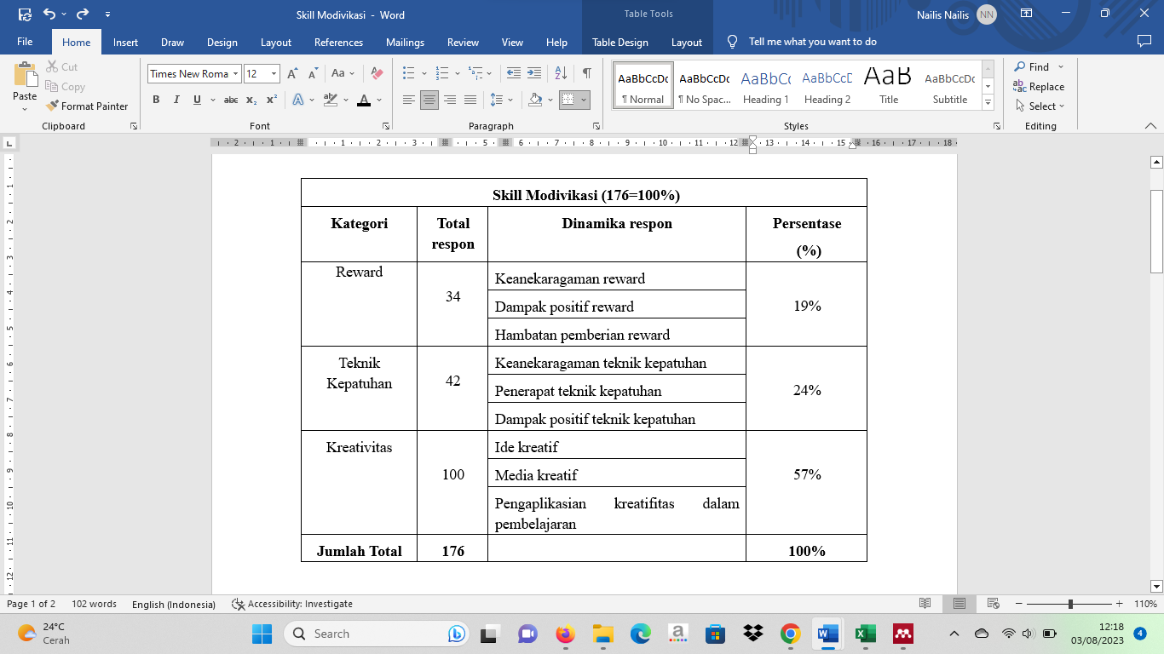
Tabel Dinamika Respon Skill Modivikasi
Adapun dinamika respon yang diperoleh dari penelitian ini menunjukkan adanya 34 respon pada kategori reward dengan presentase 19%, 42 respon dari kategori teknik kepatuhan dengan presentase 24%, 100 respon dari kategori kreativitas dengan presentase 57%.

Sosio-Emosi
- Perhatian Khusus
Perhatian khusus merupakan suatu upaya untuk memberikan kenyaman pada anak berkebutuhan kusus. Perhatian khusus yang dimaksud disini yaitu berupa pendampingan, pengawasan, perhatian, komunikasi yang intens, mengarahkan, menjaga, memberikan sentuhan lembut guna menunjukkan bahwa guru menerima keberadaan anak di lingkungan tersebut(CI.5,BA.8,BA.4,AF.1,AF.4,BA.1,AF.8,CI.1).BA dalam wawancaranya menegaskan bahwa shadow berperan untuk mendampingi dan mengawasi saat belajar.
“gurunya memiliki peranan yang lebih jika menangani anak berkebutuhan khusus seperti harus selalu mengawasi dan mendampingi saat proses belajar berlangsung”.(BA.8)

Kelas inklusi dibagi menjadi kelas kecil dan besar. Kelas kecil ini terdiri dari anak-anak berkebutuhan khusus yang masih memerlukan pengawasan serta perhatian khusus dari guru. Perhatian yang diinginkan dari anak berkebutuhan khusus biasanya ingin didengar, ingin dilibatkan, ingin dilihat, ingin diajak ngobrol. ABK memang harus diperlakukan khusus(CI.4). Karena jika anak belum mampu tapi di paksa masuk kelas besar maka akan mengalami keterlambatan atau tertinggal dalam proses belajar(CI.2). Adapun beberapa factor yang menyebabkan anak kelas kecil belum bisa di pindahkan ke kelas besar, factor tersebut antara lain: memiliki kedisiplinan yang rendah, belum bisa beradaptasi maksimal, sulit fokus, kemampuan intelegensi yang berbeda, anak belum bisa mengontrol diri, gangguan konsentrasi(BA.4,BA.1,CI.4,CI.5,AF.4).AF menegaskan bahwa terdapat beberapa factor anak belum bisa di masukkan ke kelas besar, salah satunya yaitu anak memiliki gangguan fokus dan konsentrasi.
“Anak yang belum bisa di masukkan di kelas besar biasanya adalah anak yang belum bisa mengontrol dirinya sendiri ketika berada di lingkungan yang lebih besar.. nah apa saja contohnya.. seperti.. anak memiliki gangguan fokus ataupun gangguan konsentrasi.. anak-anak seperti inilah yang masih memerlukan perhatian lebih.. maka dari itu anak masih di taruh di kelas kecil..”.(AF.4)

Proses pendampingan secara khusus membuat anak lebih terarah dalam tingkah lakunya serta cara bersosialisasi, bisa melakukan bonding antar guru dan anak, guru bisa berdiaog aktif sambil mengamati pekerjaan anak, dan mereka lebih fokus dan fresh dengan kegiatannya, selain itu anak juga lebih banyak berdiskusi dengan guru seperti menanyakan bentuk-bentuk benda(CI.3,BA.4,CI.4). Namun dari pemberian perhatian khusus ini tak jarang anak akan ketergantungan hanya dengan 1 guru(BA.4). Guru harus memahami bahwa setiap anak memiliki tingkat akademik yg berbeda-beda. Apabila guru kurang mampu memberikan perhatian anak akan menolak instruksi, lebih toleran terhadap perbedaan tersebut, dan menumbuhkan rasa empati kepada sesama yg memiliki ujian yg berbeda selain itu shadow juga diharuskan menurunkan ekspektasi atau target perkembangan anak berkebutuhan kusus dri anak normal lainnya(CI.8). Sehingga shadow selain memberikan perhatian khusu pada anak, seorang shadow juga harus memahami bahwa setiap anak memiliki kemampuan yang berbeda sehingga shadow diharapkan lebih toleransi dan memiliki empati dan tidak mentarget anak berkebutuhan khusus harus memiliki kemampuan yang sama dengan anak normal lainnya.
- Suasana Hati
Suasana hati (mood) yang bagus merupakan hal penting yang perlu dimiliki setiap shadow dalam mengajar anak berkebutuhan khusus. Namun perlu di ketahui bahwa masih banyak factor yang dapat mempengaruhi suasana hati shadow, diantaranya yaitu: anak bandel, anak menolak intruksi, sulit di atur, berteriak-teriak, anak lari-lari, kabur saat jam belajar, shadow kurang bisa mengontrol dan mengendalikan mood, adanya masalah pribadi shadow yang berasal dari rekan kerja, kelelahan, menstruasi, keluarga, pacar, dan saat guru memiliki tugas lain di jam mengajar yang mengakibatkan kurang efektifnya kegiatan belajar mengajar selama sesi tersebut(AF.5,BA.4,BA.5).BA menegaskan bahwa terdapat banyak fakktor yang mempengaruhi mood atau suasana hati shadow, salah satunya berasal dari anak.
“Klo yang menyebabkan mood jelek itu terkadang anaknya ya… anak yang bandel juga menyebabkan mood jadi jelek.. selain itu dari segi lingkungan belajar juga, jika guru ada masalah dengan guru lain pasti di sekolah moodnya akan langsung jelek.. kalo gak gitu ya dari rumah dari mood gurunya sudah jelek contohnya nih ada masalah keluarga, atau masalah sama cowoknya tuh.. itu bisa membuat mood guru jelek”.(BA.5)

Suasana hati yang buruk mengakibatkan kurang efektifnya kegiatan belajar mengajar. Pada dasarnya shadow tidak diperkenankan mmebawa permasalahan pribadi dalam kegiatan mengajar. Sehingga guru harus memiliki pengendalian yang mana dilakukan guna memahami dimana tempat individu guru sedang berada. Menjadikan guru lebih sabar dalam mengelola emosi dan keikhlasan dalam menghadapi kondisi anak(AF.8). Jika mengajar dalam keadaan mood yang jelek guru akan sering meninggikan suara menggunakan nada tinggi di depan anak-anak. Penggunaan nada tinggi sebenarnya dilarang meskipun saat mood sedang jelek(BA.5). Oleh karena itu shadow membutuhkan waktu untuk mengontrol diri, dan mencoba untuk minim interaksi agar tidak meluapkan emosi(CI.5). Selain perlu mengontrol suasana hati shadow, juga perlu mengontrol suasana hati anak. Saat mood anak bagus, anak akan langsung patuh akan intruksi yang diberikan. Namun ada pula dampak negative saat mood anak atau emosi anak tidak stabil yaitu anak menjadi sulit untuk di disiplinkan, sulit di atur, mudah tantrum(BA.2,BA.5,BA.4).BA juga menegaskan bahwa suasana hati anak juga dapat mempengaruhi proses belajar.
“tergantung emosi anak juga.. anak sedang dalam keadaan baik atau emosi yang meluap-luap, jika emosinya tidak stabil.. ya selama jam pelajaran anak akan mudah sekali tantrum”. (BA.2)
Shadow memiliki peranan penting untuk menyesuaikan kondisi reta suasana hati anak selama proses belajar mengajar berlangsung. Biasanya untuk mengendalikan mood anak guru akan memberikan lembar kerja mewarna menggunting, yang berguna untuk menstimulus motorik halus anak sehingga mengembangkan keterampilan, korordinasi gerak dan kecepatan, serta pengelolaan emosi(AF.3). hal ini dilakukan agar moodnya anak tetap bagus dan dapat bersosialisasi dengan teman yang lain(BA.4). sehingga semua akan dirasa mudah, apabila shadow mampu memahami, mengendalikan, serta mengontrol suasana hati baik dirinya maupun anak berkebutuhan khusus guna memudahkan dalam proses belajar mengajar.
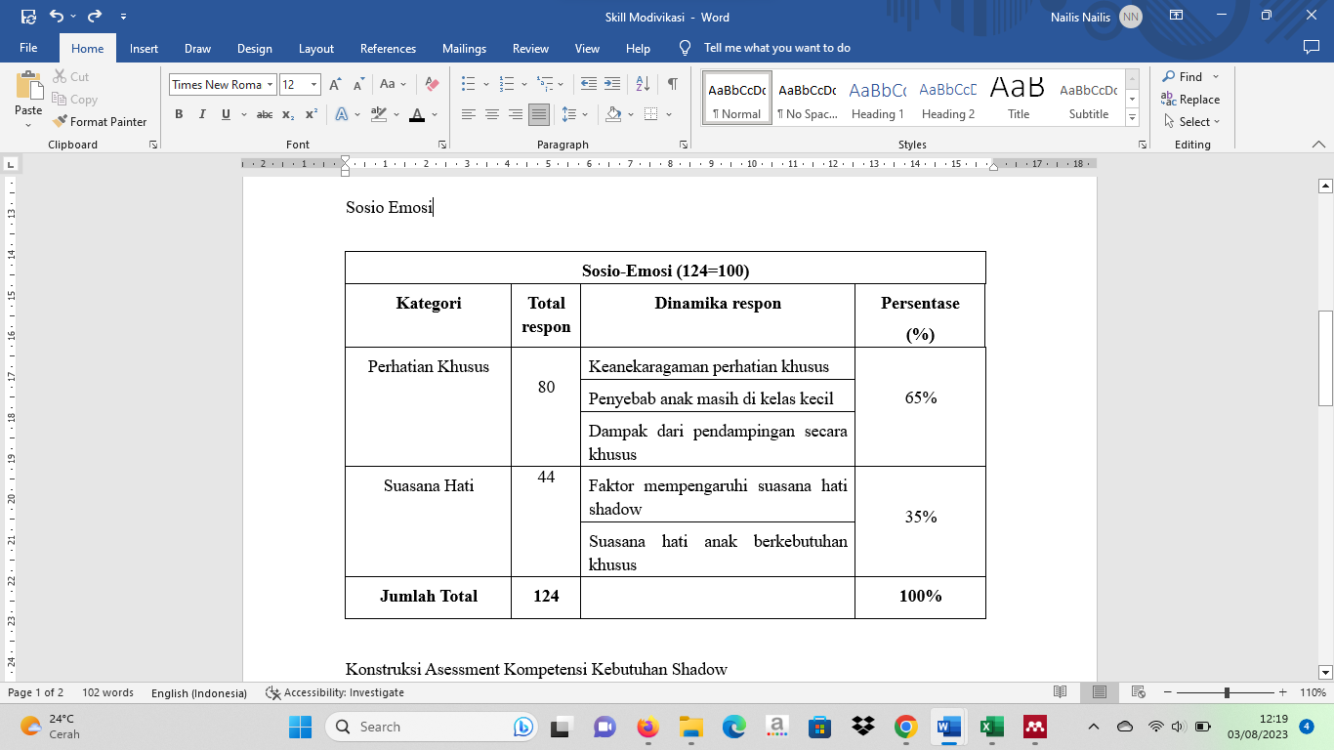
Tabel Dinamika Respon Sosio-Emosi
Adapun dinamika respon yang diperoleh dari sosio-emosi menunjukkan adanya 80 respon dari kategori perhatian khusus dengan presentase 65% dan terdapat 44 respon dari kategori suasana hati dengan presentase 35%.

Diskusi

Kompetensi Modifikasi dan Sosio-Emosional Shadow
Pendampingan shadow merupakan langkah penting dalam mendukung anak berkebutuhan khusus dalam berbagai aspek kehidupan mereka, termasuk pendidikan, sosialisasi, dan aktivitas sehari-hari. Jalan terbaik shadow dalam mendampingi ABK diketahui memiliki dua dimensi yaitu Skill modivikasi dan Sosio-emosi yang mana pada setiap dimensi memiliki indikatornya masing-masing. Pertama, dimensi Skill modivikasi merupakan usaha yang dilakukan shadow guna memperhatikan perubahan kamampuan atau kondisi anak, dan dapat membantu mendorong perubahan tersebut. Reward berperan penting dalam menumbuhkan respon positif sehingga dapat mengendali perilaku yang tidak diinginkan. Disitulah teknik kepatuhan sejalan dengan pemberian reward. Selain itu, ketrampilan menghadirkan ide baru, inovatif, dan orisinil menjadi bagian penting melengkapi reward dan teknik kepatuhan. Ketrampilan inilah yang menjadi praktik baik, di mana seorang shadow dituntut untuk kreatif, sejalan dengan reward dan kepatuban.
Kedua, dimensi sosio-emosi merupakan kemampuan yang mengacu pada dimensi sosial dan emosional dari seorang guru dalam berinteraksi dengan anak dan lingkungan belajar. Perhatian khusus memiliki peranan yang sangat penting dalam melatih kemandirian anak, sehingga anak akan bisa bersosialisasi dengan lingkungan luar ketika mendapatkan perhatian khusu dari shadow. Disitulah mood sejalan dengan pemberian perhatian khusus. Oleh karena itu dalam memberikan perhatian khusus shadow harus mampu mengontrol suasana hati anak dan diri sendiri pada saat mendampingi anak. Jalan terbaik mendampingi ABK tersebut dapat digambarkan pada gambar. Jalan terbaik mendampingi ABK tersebut dapat digambarkan pada gambar
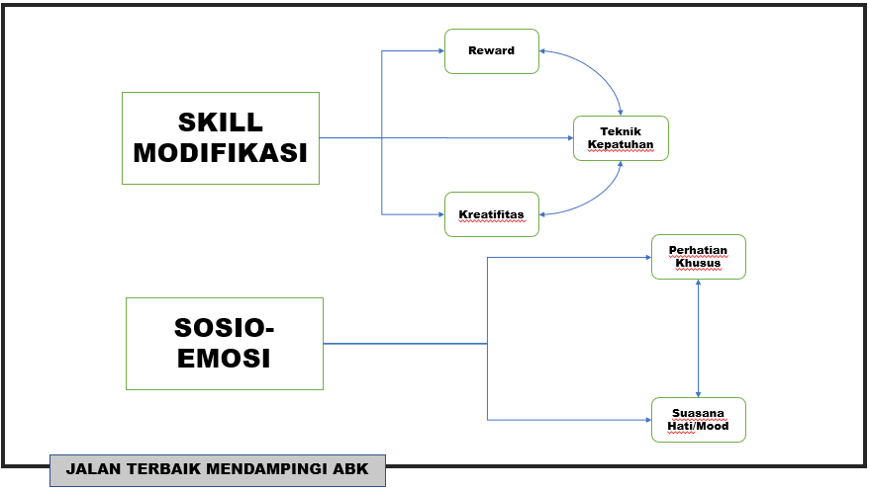
Gambar 1. Jalan terbaik shadow mendampingi ABK
Reward merupakan pemberian penghargaan, ataupun apresiasi guna memunculkan respon positif pada anak. Reward menurut Ahmad Zain Sarnoto dan Makbul Akbar, merupakan respon terhadap suatu tingkah laku yang mendapat peningkatan yang kemungkinan terulang kembalinya tingkah laku tersebut (Sarnoto & Akbar, 2022).Selain itu menurut Suharsimi Arikunto reward merupakan suatu yang disenangi dan digemari oleh anak-anak yang diberikan kepada siapa yang dapat memenuhi harapanya untuk mencapai tujuan yang ditentukan atau bahkan mampu melebihinya (Arikunto, 1993). Pemberian reward pada anak khususnya anak berkebutuhan khusus dapat membangkitkan semangat anak dalam mengerjakan tugas. Sulistiyawati dan Tesmanto dalam penelitiannya menyatakan bahwa dengan pemberian reward kondisi kelas dapat teratasi, kegiatan anak-anak dapat terlaksana berjalan dengan lancar dan juga memberi semangat bagi anak untuk melakukan kegiatan dari yang mulanya anak berprilaku tidak baik sehingga menjadi baik (Sulistyawati & Tesmanto, 2021).
Teknik kepatuhan,Teknik ini pada dasarnya memiliki kesamaan dengan punishment. Ada beberapa dampak positif dalam penggunaan Teknik ini yaitu, dapat membentuk sikap tanggungjawab dalam tuga sbelajar serta dapat membuat anak menjadi lebih disiplin. Hasil tersebut sesuai dengan hasil penelitian dari Irwan, Hully, dan Mariana Ulfa yang menyatakan bahwa pemberian punishment pada anak dapat membentuk anak sebagai pribadi yang disiplin (Irwan et al., 2021).
Kreativitas, guru shadow dituntut dan diwajibkan memiliki kreativitas. Hal ini bisa terjadi dikarenakan sekolah belum memiliki kurikulum serta materi khusus yang bisa di ajarkan untuk anak berkebutuhan khusus. Makhrus Ali menyatakan bahwa kualitas guru dapat dinilai ketika dia melakukan pengembangan wawasan dan ilmu, mampu menelaah secara kritis, serta kreatif dan inovatif dalam menyampaikan materi (Ali, 2022). Selain terkait materi, guru juga diharuskan memiliki kreatifitas dalam menentukan media pembelajaran yang digunakan. Tak jarang guru memanfaatkan dari alam untuk media pembelajarnnya, guna meningkatkan motoric anak. Hasil penelitian ini sejalan dengan penelitian yang dilakukan oleh Asih Setianingsing dan Iys Nur Handayani yang mana dalam penelitiannya diketahui bahwa penggunaan media yang berasal dari alam dan lingkungan bisa meningkatkan motoric halus anak (Setianingsih & Handayani, 2022).
Perhatian khusus yang diberikan shadow kea nak merupakan salah satu upaya untuk membimbing dan mendampingi anak untuk melatih kemandiriannya. American Community School bahwa shadow teacher membantu ABK untuk belajar lebih mandiri (Anabanu et al., 2018). Dalam hal ini, shadow memberikan panduan, memberikan arahan yang jelas, dan memfasilitasi kegiatan yang dapat membantu anak berkebutuhan khusus menjadil lebih mandiri. Shadow juga membantu anak dengan kebutuhan khusus dalam meningkatkan interaksi sosial mereka di lingkungan sekolah (Dean Aristya Viero, 2023). Windarti, menyatakan bahwa shadow teacher dilatih untuk membantu anak berkebutuhan khusus berinteraksi dengan orang lain (Windarti, 2019). shadow secara optimal mendedikasikan diri dalam memberikan pendampingan yang baik kepada anak berkebutuhan khusus (qibtiyah 2021). Shadow teacher harus memahami, mendampingi, memberikan bantuan dan perhatian dari berbagai kesulitan belajar anak berkebutuhan khusus (Windarti, 2019). Mereka bekerjasama dengan anak, guru, dan teman sekelas untuk menciptakan lingkungan yang inklusif dan memastikan anak terlibat dalam kegiatan sosial. Hal ini sesuai dalam American Community School, yang berpendapat bahwa komunikasi dan kerja sama antara guru kelas, shadow teacher, serta orang tua sangat penting untuk menciptakan hubungan yang bermakna guna memenuhi kebutuhan anak berkebutuhan khusus (Anabanu et al., 2018). Dengan bantuan shadow, anak dapat belajar bagaimana berinteraksi dengan orang lain, mengembangkan hubungan persahabatan, dan merasa lebih terhubung dengan lingkungan sekolah mereka.
Suasana hati (mood) merupakan salah satu aspek penting yang harus di kendalikan dan di control shadow. Shadow dalam mengajar anak berkebutuhan khusus harus mempu mengendalikan suasana hatinya. Selain itu Salah satu tugas shadow teacher adalah membangun mood anak berkebutuhan khusus (Anabanu et al., 2018). Penting bagi guru untuk menyesuaikan kondisi anak (mood) pada waktu proses belajar, sehingga dapat menimbulkan perasaan senang pada anak saat melakukan proses belajar. Menurut Syafrizal, Muliani, dan Novia Miranti, Mood (suasanahati), proses pembelajaran yang diawali dengan membuat suasana hati anak menjadi lebih bersemangat untuk memulai pembelajaran sehingga tercipta kegiatan pembelajaran yang kondusif (Syafrizal et al., 2021).
Konsep jalan terbaik shadow mendampingi ABK setiap guru tentu berbeda. Terlepas dari keberagaman dan latar belakang shadow teacher yang mendampingi anak berkebutuhan khusus di sekolah, tentu juga masing-masing shadow teacher memiliki cara yang berbeda-beda dalam membimbing anak berkebutuhan khusus (Qiftiyah & Calista, 2021). .terdapat penelitian terkait peran shadow dalam mendampingi ABK yang telah banyak dibahas dalam penelitian-penelitian terdahulu, seperti penelitian tentang peran shadow pada blended learning (Adawiyah et al., 2022). Dan juga terkait shadow yang membimbing secara khusus ABK (Gerry Olvina Faz, 2023). Namun masih sedikit yang menjelaskan secara rinci terkait jelan terbaik shadow dalam mendampingi ABK, yang mana dalam penelitian ini didapat melalui proses pendekatan indidenous psychology.
Temuan dalam penelitian terkait dengan jalan terbaik shadow dalam mendampingi ABK yang hasilnya didapatkan bahwa terdapat dua aspek yaitu: skill modivikasi dan sosio emosi. Yang mana dalam skill modivikasi memiliki tiga indicator, a). reward, b). Teknik kepatuhan, c). Kreativitas. Dan untuk aspek sosio-emosi memiliki dua indicator yaitu; a). Perhatian Khusus, b). suasana hati. Hasil dari penelitian ini sedikit berbeda dengan teori Dizon dan Manansala, yang menyatakan bahwa ada lima bagian tugas shadow teacher yaitu, merencanakan kurimkulum, intruksi, manajemen perilaku, manajemen keterampilan sosial, kemampuan bekerja dalam kelompok (Manansala, 2008). Sedangkan menurut Anabanu, Peran GPK (shadow) yaitu Mendampingi ABK di dalam kelas, Mendorong interaksi ABK dengan teman sebaya, Berkomunikasi aktif kepada pihak sekolah dan orang tua mengenai kebutuhan ABK, dan, Membantu ABK dalam proses pembelajaran di kelas (Anabanu et al., 2018).
Tebel: Perbandingan tugas shadow
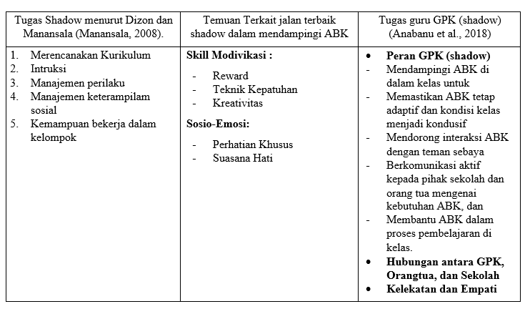

Jalan terbaik shadow dalam mendampingi ABK disesuaikan dengan lingkungan dan kemampuan yang dimiliki, maka setiap prosesnya akan terasa lebih mudah. seorang shadow teacher untuk anak berkebutuhan khusus berperan sebagai penghubung antara anak, keluarga, dan masyarakat. Mereka mengadopsi pendekatan yang menghargai kearifan lokal dan budaya khas, bekerja untuk memperkuat hubungan, dan merancang program pendidikan yang sesuai dengan kebutuhan individu anak tersebut.

CONCLUSION
Shadow teacher memiliki peranan penting dalam proses pembelajaran anak berkebutuhan khusus di sekolah. Karena cara mendidik ABK lebih sulit dan membutuhkan perlakuan khusus dari guru kelas, shadow, dan sekolah. Dalam penelitian ini peran shadow teacher sangat penting dalam meningkatkan kualitas hidup ABK. Sehingga shadow diharapkan memiliki jalan terbaik mendampingi anak berkebutuhan khusus. Dalam penelitian ini dijelaskan bahwa jalan terbaik yang harus dimiliki shadow saat mendampingi serta mengajar anak berkebutuhan khusus yaitu shadow perlu memiliki skill modivikasi serta sosio-emosi yang baik. Adapun Skill modivikasi yang perlu di miliki shadow dalam mendampingi anak yaitu, reward, teknik kepatuhan, kreativitas. Ketiga indikator tersebut perlu fahami serta di terapkan dalam mendampingi anak berkebutuhan khusus. Selain itu shadow dalam penerapan pembelajaran anak berkebutuhan khusus juga harus memiliki sosio-emosi yang baik. Adapun sosio-emosi yang di makud disini yaitu terkait perhatian khsusus yang di berikan shadow dan suasana hati (mood) shadow. Di dalam proses mengajar anak berkebutuhan khusus, shadow tidak hanya perlu mengontrol suasana hati dirinya sendiri melainkan shadow juga harus mampu mengontrol serta mengendalikan suasana hati anak.
Pada akhirnya, jalan terbaik shadow dalam mendampingi ABK ini sangatlah penting dimiliki shadow , guna mengembangkan meningkatkan tumbuh kembang anak. selain itu dengan adanya jalan terbaik shadow dalam mendampingi ABK ini maka shadow akan lebih mengerti dan memahami apa yang harus dilakukan dalam praktiknya ketika dihadapkan dengan permasalahan-permasalahan yang di alami anak berkebutuhan khusus dalam proses belajaranya.
REFERENSI
Adawiyah, R. A., Aini, N., & Lestari, W. M. (2022). Studi Kasus Peran Shadow Teacher Pada Blended Learning Di SDI Al-Chusnaini Kloposepuluh Sukodono. Lintang Songo: Jurnal Pendidikan, 5(2), 73–79.
Ali, M. M. (2022). Optimalisasi Kompetensi Kepribadian Dan Profesionalisme Guru Pendidikan Agama Islam (PAI) dalam Mengajar. Ar-Rusyd: Jurnal Pendidikan Agama Islam.
Anabanu, M., Faz, G., O., & Hafid, I. (2018). Guru Pembimbing Khusus (GPK) di Sekolah Inklusi Palangka Raya Shadow Teacher of Inclusive School in Palangka Raya. Jurnal Pendidikan Guru Sekolah Dasar, 8. (2, 47–54. http://www.acs.gr/shadow-teachers/).
Arikunto, S. (1993). Manajemen Pengajaran. Rineka Cipta.
Cooc, N. (2019). Teaching students with special needs: International trends in school capacity and the need for teacher professional development. Teaching and Teacher Education. https://doi.org/10.1016/j.tate.2019.03.021
Dean Aristya Viero, N. I. P. S. (2023). PERANAN KOMUNIKASI INTERPERSONAL GURU DALAM MENINGKATKAN INTERAKSI SOSIAL ANAK BERKEBUTUHAN KHUSUS DI SEKOLAH INKLUSIF. Jurnal Ilmiah Ilmu Komunikasi, 5(2).
Fadli, M. R. (2021). Memahami Desain Metode Penelitian Kualitatif. Humanika, 21(1), 33–52. https://doi.org/https://doi.org/10.21831/hum.v21i1.38075
Firmansyah, D., Pasim Sukabumi, S., & Al Fath Sukabumi, S. (2022). Teknik Pengambilan Sampel Umum dalam Metodologi Penelitian: Literature Review. Jurnal Ilmiah Pendidikan Holistik (JIPH), 1(2), 85–114. https://doi.org/10.55927/JIPH.V1I2.937
Gerry Olvina Faz, I. H. (2023). Guru Pembimbing Khusus(GPK) di Sekolah Inklusi Palangka RayaShadow Teacher of Inclusive School in Palangka Raya. TUNAS: JURNAL PENDIDIKAN GURU SEKOLAH DASAR, 8(6).
Hidayat, A. (2017). Penjelasan Teknik Purposive Sampling Lengkap Detail - Uji Statistik. In Statistikian.
Irwan, I., Hully, H., & Ulfa, M. (2021). Dampak Reward dan Punishment dalam Membentuk Disiplin Anak Usia 5-6 Tahun Pada Masa BDR (Belajar Dari Rumah) di Tk Putra 1 Mataram. Jurnal Ilmiah Profesi Pendidikan. https://doi.org/10.29303/jipp.v6i1.137
Mahpur, M. (2017). Memantapkan Analisis Data Melalui Tahapan Koding. Repository Universitas Islam Negeri Malang.
Manansala. (2008). Shadow Teaching Scheme for Children with Autism and Attention Deficit-Hyperactivity Disorder in Regular Schools. EDUCATION QUARTERLY, 66(1), 34–49.
Muhibbin, M. A., Suryanto, S., Psikologi, S., Psikologi, F., & Airlangga, U. (2020). MODEL GRIT PADA GURU SHADOW (STUDI FENOMENOLOGI MENGENAI GRIT PADA GURU SHADOW DI SEKOLAH INKLUSI ). PROSIDING SEMINAR NASIONAL MILLENEIAL 5.0 FAKULTAS PSIKOLOGI UMBY, 0(0), 29. http://ejurnal.mercubuana-yogya.ac.id/index.php/ProsidingPsikologi/article/view/1351
Qiftiyah, M., & Calista, W. (2021). SHADOW TEACHER FOR SPECIAL NEEDS STUDENTS: CASE STUDY CLASS VI TAMAN MUDA IBU PAWIYATAN YOGYAKARTA. EduHumaniora | Jurnal Pendidikan Dasar Kampus Cibiru. https://doi.org/10.17509/eh.v13i1.26273
Robi’atul Adawiyah, Nurul Aini, W. M. L. (2022). STUDI KASUS PERAN SHADOW TEACHER PADA BLENDED LEARNING DI SDI AL-CHUSNAINI KLOPOSEPULUH SUKODONO. Lintang Songo : Jurnal Pendidikan, 5(2).
Sarnoto, A. Z., & Akbar, M. M. (2022). IMPLEMENTASI REWARD DAN PUNISHMENT PADA JENJANG SEKOLAH DASAR PERSPEKTIF AL-QUR’AN. Madani Institute : Jurnal Politik, Hukum, Ekonomi, Pendidikan Dan Sosial-Budaya. https://doi.org/10.53976/jmi.v11i2.272
Setianingsih, A., & Handayani, I. N. (2022). Implementasi Media Loose Parts untuk Mengembangkan Aspek Motorik Halus Anak Usia Dini. Aulad: Journal on Early Childhood. https://doi.org/10.31004/aulad.v5i1.301
Sulistyawati, E., & Tesmanto, J. (2021). Penerapan Metode Reward Dan Punishment Untuk Mengembangkan Kemampuan Emosional Dasar Anak Di PAUD Darul Amani Kosambi. Research and Development Journal of Education. https://doi.org/10.30998/rdje.v7i2.11240
Syafrizal, S., Muliani, M., & Miranti, N. (2021). PENGARUH MODEL PEMBELAJARAN MURDER (MOOD, UNDERSTAND, RECALL, DEGEST, EXPEND, REVIEW) TERHADAP HASIL BELAJAR SISWA. Relativitas: Jurnal Riset Inovasi Pembelajaran Fisika. https://doi.org/10.29103/relativitas.v4i1.3759
UNESCO. (1994). The Salamanca statement and framework for action on special needs education. In The Salamanca statement and framework for action on special needs education.
Windarti, A. (2019). Strategi Coping Stress Pada Guru Pendamping (Shadow Teacher) Anak Berkebutuhan. Skripsi. Universitas Muhammadiyah Gresik.

